***Образцы***

**Модели РППС**

**по приобщению дошкольников к истории, культуре, традициям**

*Мини-музеЙ «Русская изба» в ДОО*

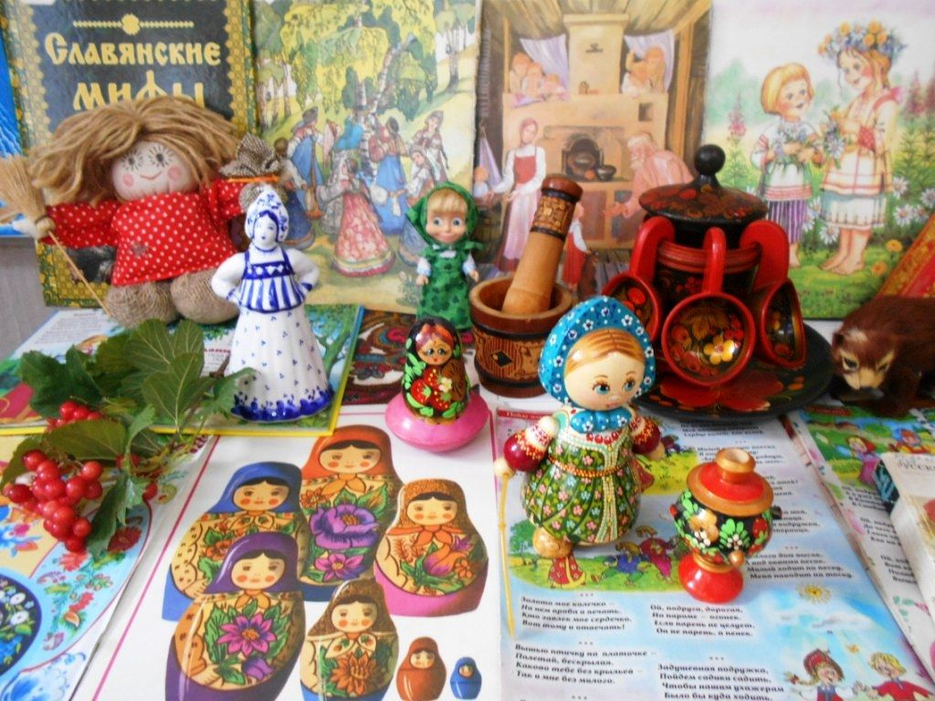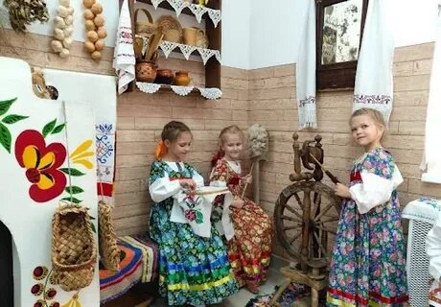

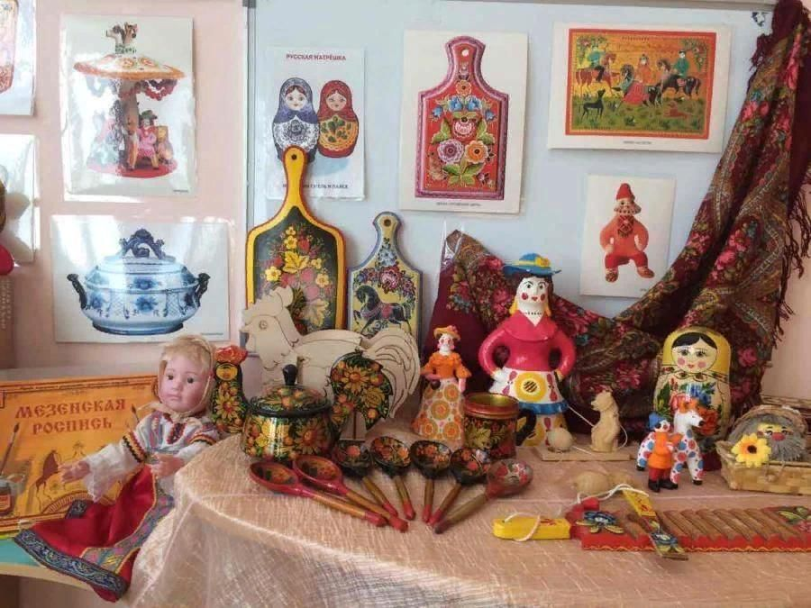 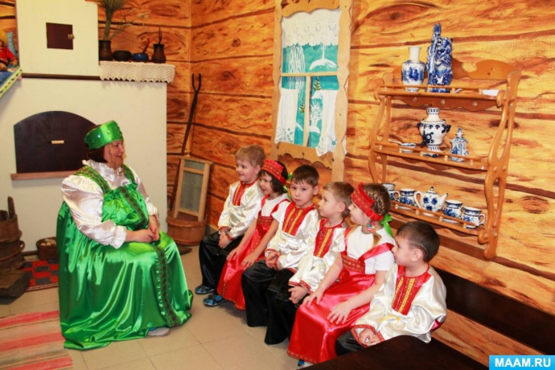

*ЦЕНТР КРАЕВЕДЕНИЯ в ДОО*

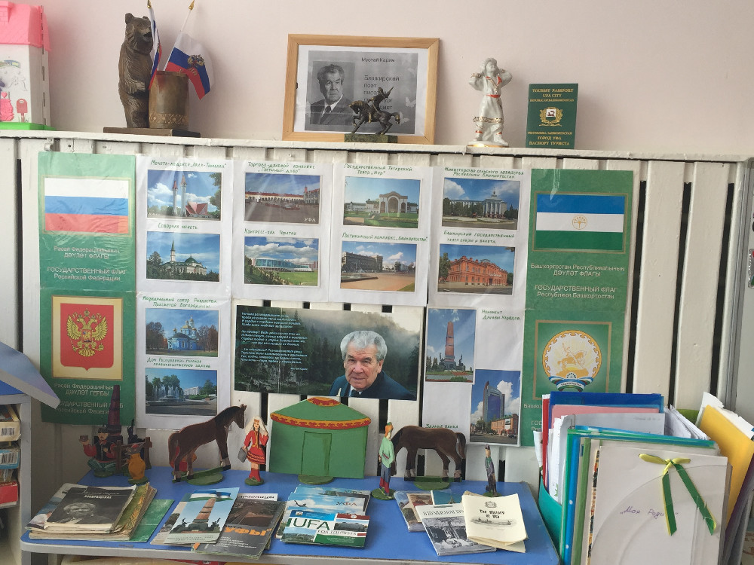

*Центр патриотического воспитания в ДОО*

